Задание для группы 13 Учебная практика ПМ.04

Дата: 30.04.2020
профессия: Закройщик 29.01.05

Тема: Изготовление пальто д \с.
Прокладывание отделочной строчки.

Удивительное дело, отделочная строчка это простейший декоративный шов, но при этом отличается этот шов от других своих «соплеменников» существенно большим разнообразием выполнения. Отделочные строчки подчеркивают конструктивные линии изделия. С их помощью выделяют какие-то детали изделия, узлы и т.п. Отделочные строчки выполняют, чтобы приукрасить изделие, сделать его ярче, самобытнее, неповторимее.
1. Цвет это первое, чем можно выделить такую строчку. Поэтому, нитки для её выполнения, чаще всего подбирают контрастные к основному цветовому тону изделия. Как правило, машинные строчки (соединительные швы) на всеобщее обозрение не выставляют. Они тихо и незаметно «делают» свою работу, держат всё изделие вку́пе. Поэтому, и нитки для выполнения таких строчек подбирают в основной цветовой тон изделия. Отделочные строчки тоже могут быть выполнены нитками в цвет изделия. Но при этом делается всё, чтобы они были как можно более заметны на изделии, выпячивались, привлекали внимание окружающих.
2. Второе, что можно сделать, чтобы выделить отделочную строчку, это её месторасположение на шве. Перед выполнением отделочной строчки припуски швов заутюживают или разутюживают. А отделочные строчки всегда прокладываются так, чтобы они были обязательно видны с лицевой стороны изделия. При этом отделочная строчка может «играть главную партию» (здесь – шов в подгибку с закрытым срезом), а может быть частью 1) расстрочного шва, 2) запошивочного, 3) настрочного, и др.
3. Натяжение ниток отделочной строчки – вот ещё один способ её выделить. Увеличение длины стежка отделочной строчки и незначительное ослабление натяжения её верхней нитки, сделают строчку более выпуклой на изделии, а сам шов будет объемнее, заметнее.
4. Отделочная строчка может быть как машинной, так и ручной. В роли отделочной строчки выполненной вручную, отлично будет смотреться петлеобразный стачной шов (шов назад иголку). Хотя должна отметить, такую строчку довольно трудно сделать идеально ровной, прокладывая её как декоративную по лицевой стороне изделия. Это же не то, что зашить небольшой, лопнувший на брюках шов, когда лень из шва в пару сантиметров, который к тому же никому не виден, раскладывать швейную машинку. Гораздо привлекательнее выглядит, да и легче в исполнении, отделочная строчка выполненная разметочными петлеобразными стежками. Это такой же шов назад иголку, только его стежки имеют большую длину. Роль отделочной строчки могут «сыграть», как простая стачная строчка, так и любой декоративный шов машинный или ручной.
5. Количество отделочных строчек, тоже способ акцентировать на них внимание. Прокладывают одну, две или больше. Они могут располагаться рядом друг с другом, на определенном расстоянии друг от друга и от края обрабатываемой детали (по модели, по вкусу, по желанию).
6. На современных швейных машинах среднего и высшего ценового сегмента в их наборе строчек есть специальная строчка. Тройная отделочная строчка для декорирования швов. Смотрится она на готовом изделии изумительно. Но лично меня, больше удивляет и радует другое. За счет того, что в одном стежке такой строчки фигурируют три полноценных стежка, при выполнении этой строчки сглаживаются все виляния и неуверенные движения работающего за швейной машинкой. Так что сделать такую строчку на изделии неровной, это ещё надо постараться. Вот так она выглядит с изнаночной стороны. Попробовать «изобразить» такую строчку самостоятельно, можно, заправив в швейную машинку вместо одной верхней нитки – две. А снизу их будет всё так же поддерживать одна нижняя нитка.
7. Самое сложное в выполнении отделочной строчки, это сделать её непрерывной и ровной по всей её длине. Ровной, её помогут сделать: Рекомендации по выполнению ровной строчки; Предварительная её разметка на изделии (разметка ручной строчкой длинными прямыми стежками или разметочными инструментами, вдоль краев, выполненных швов, по контурам лекал и т.д.); Специальная лапка. Лапка для выполнения отделочной строчки без предварительной разметки. Такие лапки есть в наборе стандартных принадлежностей даже к самым простым швейным машинам. А вот непрерывной.… Во время прокладывания отделочной строчки всякое может случиться. Оборвалась нитка, или она неожиданно закончилась, или может быть швейная машина «вильнула в сторону», и часть строчки пришлось удалить и проложить заново. В таких, и других чрезвычайных ситуациях, следует сделать так, чтобы начало первого стежка второй строчки полностью совпало с концом стежка первой строчки (встык). Или лучше сказать так, последний прокол на конце стежка первой строчки должен быть и первым проколом на начале стежка второй строчки. Концы же обеих строчек, выводятся на изнаночную сторону и связываются между собой узелком или закрепляются 3-4 ручными стежками назад иголку. Если концов первой строчки недостаточно, чтобы за них можно было хоть как то за неё взяться, значит эту часть строчки надо чуток подраспустить, вернувшись немного назад. А потом, поставив иглу точно в конец первой строчки, начать прокладывать новую.
8. Нередко возникает необходимость проложить отделочную строчку по сложному контуру. А там, приходится часто менять направление строчки, выполняя разнообразные повороты. Как изменять направление отделочной строчки правильно?
Итак, выполняем отделочную строчку вдоль края детали. Отделочная строчка должная быть расположена на одинаковых расстояниях от края детали по всему её контуру. Поэтому, во время изменения направления строчки, выполняя последний стежок перед поворотом, часто приходится менять длину этого стежка, с тем, чтобы он вместился в отведенное расстояние до линии шва, вдоль следующего края обрабатываемой детали. Выполнив последний стежок, иглу швейной машины оставляем в материале, а лапку швейной машины поднимаем. Игла швейной машины, всё это время, обязательно должна оставаться в материале, в крайнем нижнем положении. Поворачиваем деталь вокруг иглы, а её край располагаем в нужном направлении, опускаем лапку и продолжаем выполнять отделочную строчку.
9. Все отделочные строчки удобнее всего выполнять, когда край обрабатываемого изделия или край его детали, находятся с правой стороны от иглы. Но должна честно сказать, очень часто приходится прокладывать отделочную строчку, когда всё изделие находится с правой стороны. А это бывает страшно неудобно. Но ничего не поделаешь, приходится как-то приспосабливаться, как-то “крутиться”, “выкручиваться”. (Не исключено, что левшам, наоборот, в этом случае удобнее, не знаю). Простые, понятные, и главное выполнимые рекомендации по правильному выполнению отделочной строчки, выложенные в этой статье, я уверенна, помогут сделать ваше изделие неотразимым.

КАК ВЫПОЛНИТЬ ОТДЕЛОЧНУЮ СТРОЧКУ
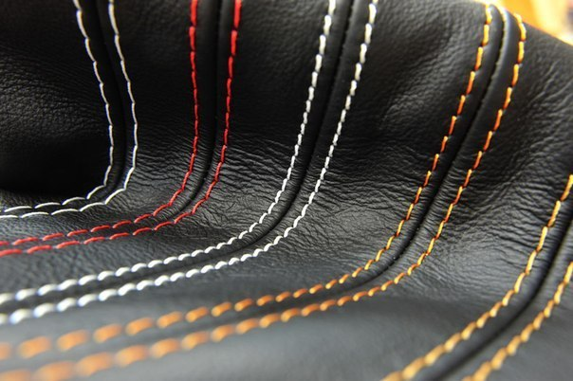
Отделочные строчки можно проложить одной или двойной иглой обычным прямым машинным стежком любой длины или
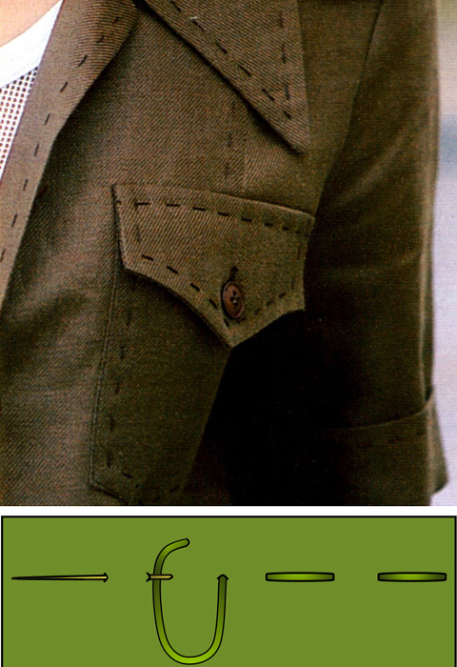
вручную швом «вперед иголку», однако последнее требует навыка, чтобы все стежки были одинаковые.

ВАЖНО!
При выполнении отделочной строчки на джинсах специальными нитками для отстрочки, последние наматывают на шпульку. Верхнюю нить не меняют.

ОТДЕЛОЧНАЯ СТРОЧКА ПО ЛИНИЯМ МОТИВА
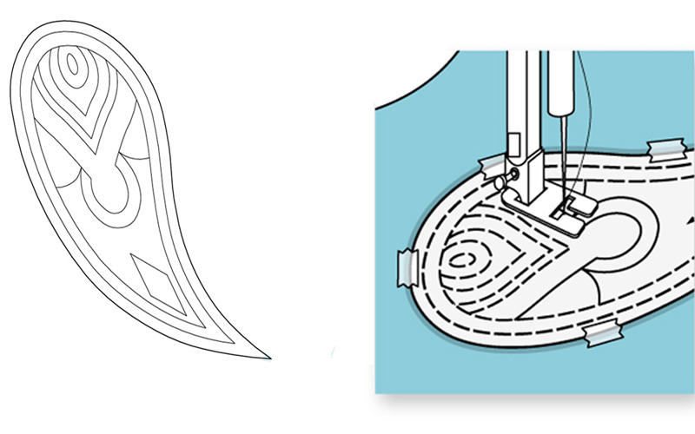
Если отделочную строчку надо проложить по линиям мотива, то мотив переснимается на шелковую бумагу burda или обычную кальку. Лист бумаги с мотивом прикалывается на деталь кроя с лицевой стороны. Строчка прокладывается непосредственно по бумаге, а затем бумага удаляется.
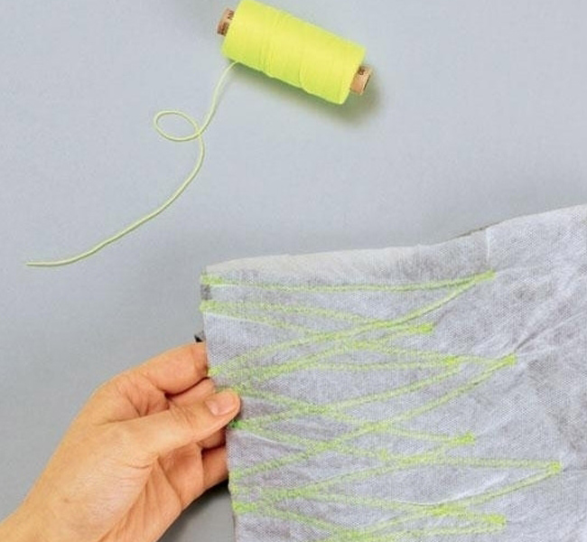
Можно также перевести мотив на лоскут флизелина, приутюжить его с изнаночной стороны изделия и проложить отделочную строчку по вычерченным линиям на флизелине.

КАК ВЫПОЛНИТЬ ОТСТРОЧКУ РОВНО
Отделочная строчка должна быть выполнена идеально ровно. Для начала стоит потренироваться на ненужных лоскутках ткани. Начинайте строчить на небольшой скорости, постепенно увеличивая её. Кроме того, используйте все возможные приспособления для выполнения ровной строчки, которые имеются в вашем швейном арсенале:
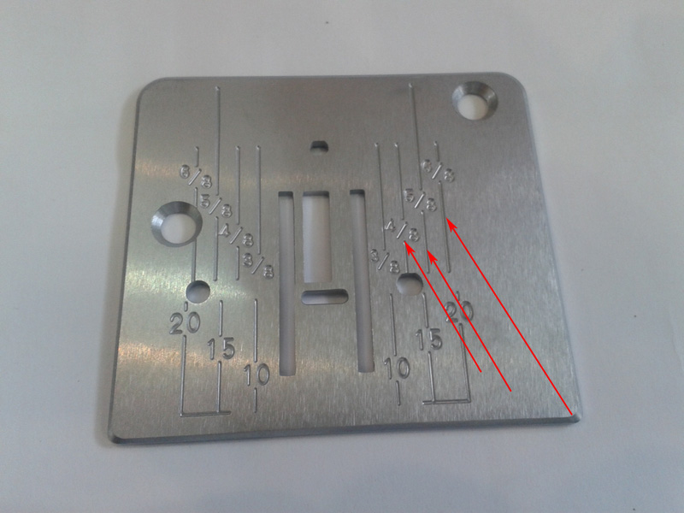
разметку на игольной пластине,
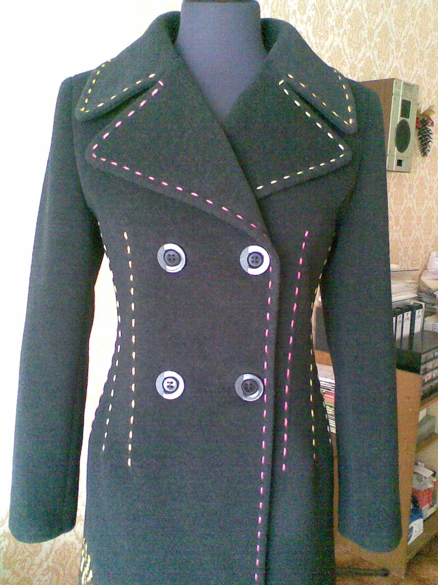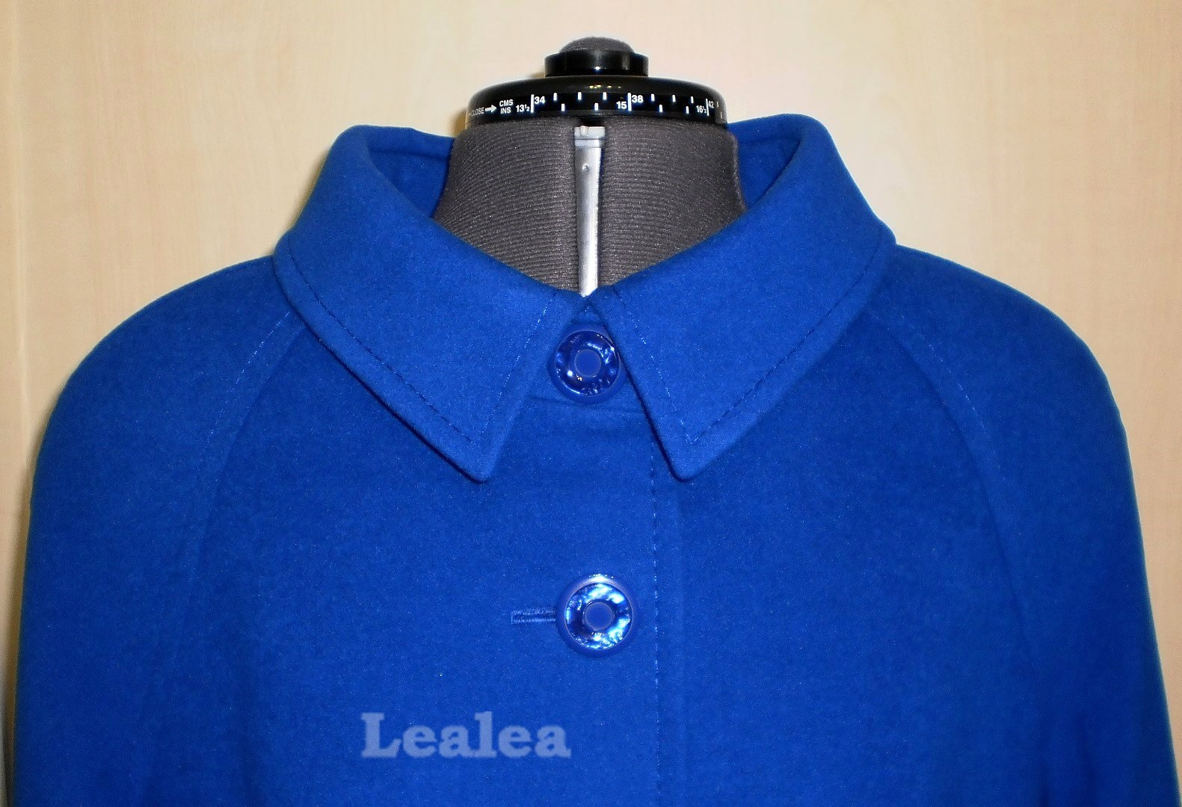
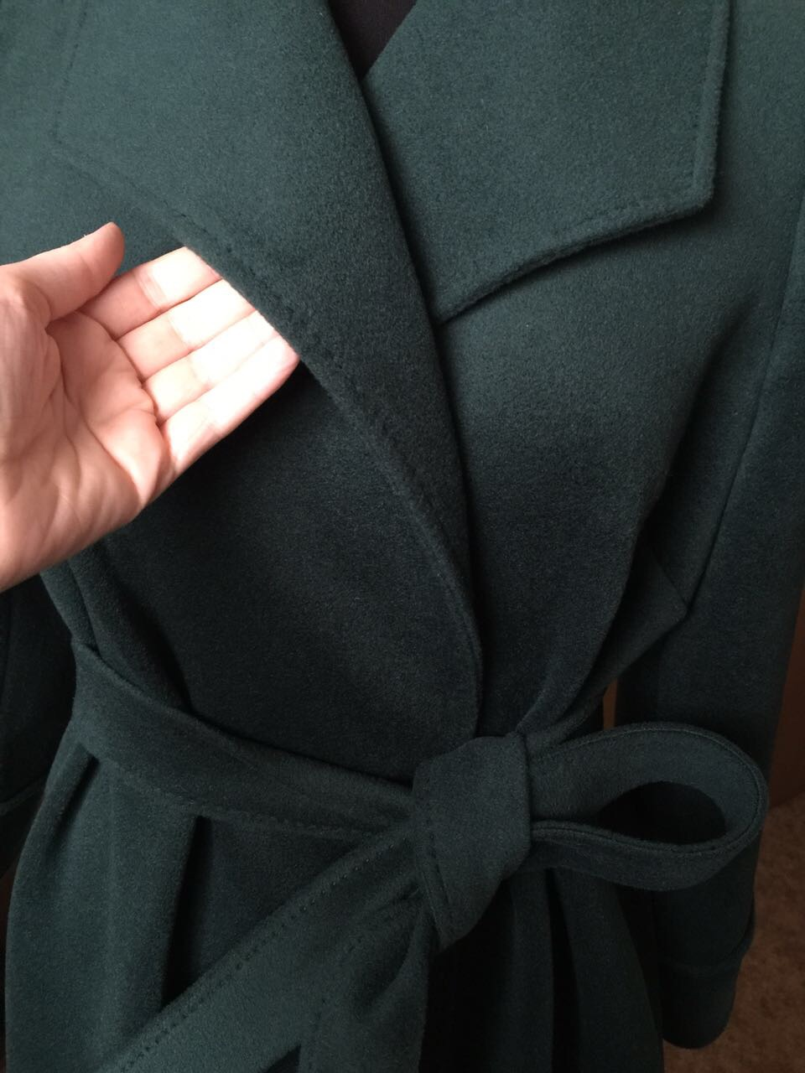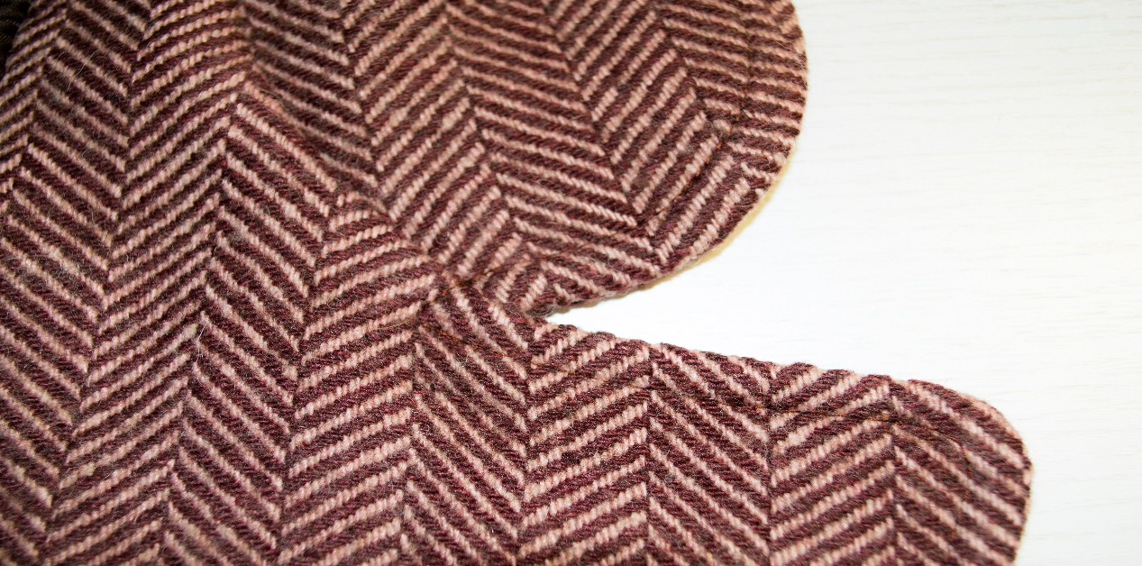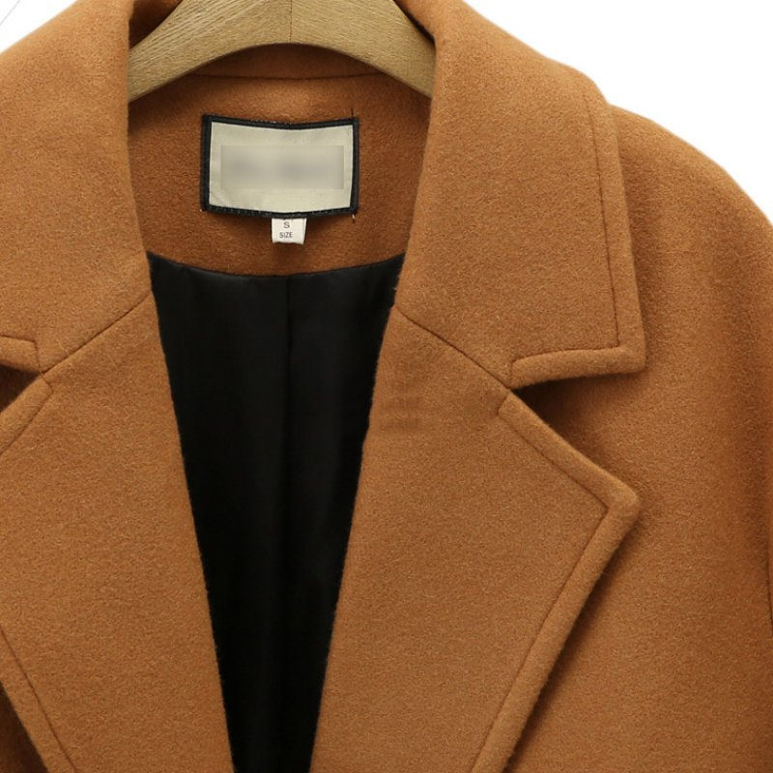
Обратная связь: rogognikova@mail.ru

